NAUČNI KARTON UPOSLENIKA

Institut za naučnoistraživački rad i razvoj



Univerzitetski klinički centar u Sarajevu

1. Osnovni podaci
Prezime | Babić  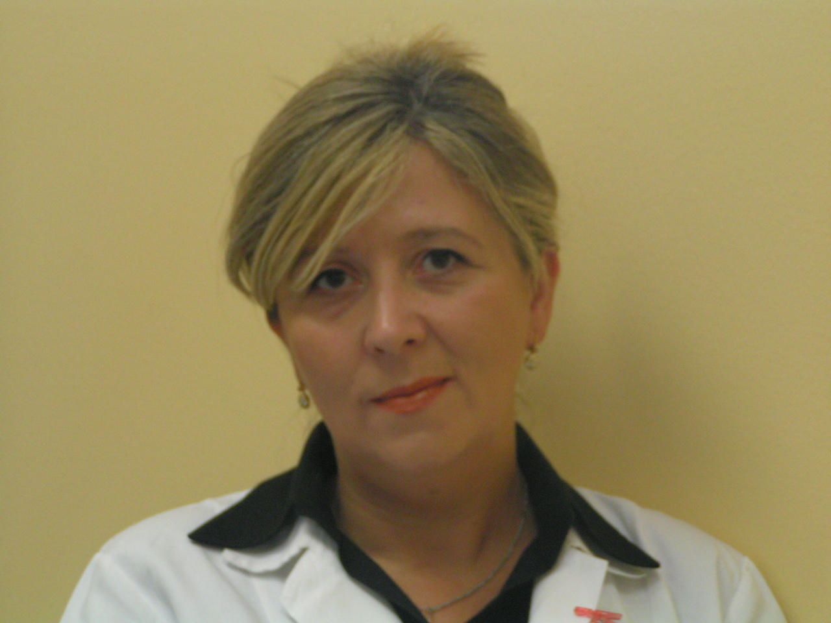
Ime | Mirela
Godina rođenja | 1963
Mjesto rođenja | Sarajevo
Država rođenja | Bosna i Hercegovina
Zvanje | Doktor medicine, specijalista medicinske mikrobiologije sa parazitologijom
Titula | Primarijus, magistar medicinskih nauka
E mail | mrl_babic@yahoo.com
Telefon/Faks | 033 297000;
Telefon lokal | 7931; 8289
Organizaciona jedinica -  Disciplina UKC | OJ Klinička mikrobiologija; Dijagnostičke discipline

2.Podaci o stečenim diplomama
 | Godina | Mjesto | Naziv rada | Fakultet/Univerzitet | Naučna oblast
Diploma | 10.03.1990 | Sarajevo | / | Univerzitet u Sarajevu; Medicinski fakultet | /
Magisterij | 13.09.2006 | Sarajevo | Učestalost i determinacija kvasnica u vaginalnom brisu trudnica | Univerzitet u Sarajevu; Medicinski fakultet | Medicinska mikologija
Doktorat

 | Godina | Mjesto | Naziv
Specijalizacija | 1.10.1999 | Sarajevo; KCU Sarajevo | Medicinska mikrobiologija sa parazitologijom
Subspecijalizacija | 4.11.2013  ( u toku) | Sarajevo; KCU Sarajevo | Medicinska mikologija

3. Podaci o izborima u nastavničko/saradničko zvanje (navoditi od posljednjeg izbora u zvanje)
Godina izbora | Naziv zvanja | Fakultet/Univerzitet | Predmet | Naučna oblast
2010 | Viši asistent | Univerzitet u Sarajevu  Fakultet zdravstvenih studija | Metode  u mikrobiologiji;  Klinički kurs II; | Studij Laboratorijskih tehnologija
2010 | Viši asistent | Univerzitet u Sarajevu  Fakultet zdravstvenih studija | Osnovi mikrobiologije | Studij laboratorijskih tehnologija  Studij zdravstvene njege i terapije
2007 | Stručni saradnik | Univerzitet u Sarajevu  Fakultet zdravstvenih studija | Mikrobiologija sa parazitologijom;  Klinička mikrobiologija;  Bakteriologija, asepsa, sterilizacija | - Studij sestrinstva  - Studij radiološke tehnike  - Studij medicinsko laboratorijske dijagnostike  Studij sanitarnog  inženjerstva
2006 | Stručni saradnik | Univerzitet u Sarajevu  Visoka zdravstvena škola | Mikrobiologija sa parazitologijom;  Klinička mikrobiologija;  Bakteriologija, asepsa, sterilizacija | - Studij sestrinstva  - Studij radiološke tehnike  - Studij medicinsko laboratorijske dijagnostike  - Studij sanitarnog inženjerstva
1995 | Stručni saradnik;  privremeno imenovanje na mjesto asistenta | Univerzitet u Sarajevu  Viša medicinske škola u Sarajevu | Mikrobiologija sa parazitologijom;  Klinička mikrobiologija;  Sanitarna mikrobiologija | - Smjer  - viši medicinski tehničar  - viši laboratorijski tehničari  - viši sanitarni tehničari  - viši radiološki tehničari.

4. Usmjerena/kontinuirana edukacija (naziv, trajanje, godina, mjesto)

Godina | Mjesto | Trajanje | Naziv
2014 | Zagreb, Hrvatska | 5-6 juni | Poslijediplomska radionica trajnog usavršavanja: „Laboratorijska dijagnostika liječenje gljivičnih infekcija“
2012 | Sarajevo,  Bosna i Hercegovina | 15 maj | Stručni seminar „ Osnove MALDI TOF MS tehnologije“
2011 | Doha, Qatar | 14-21 februar | First International Middle East Education Course on Molecular Laboratory Diagnostics and Treatment of Clinically Important Yeasts“
2008 | Solna-Štokholm, Švedska | 14-16 maj | AB Biodisk Laboratory education „MIC and PK/PD in management of serious fungal and bacterial infections“
2008 | Sarajevo,  Bosna i Hercegovina | 28 april | Brockwood International Academy of Healthcare Research „ Training on  ICH Good Clinical Practice“ , Sarajevo, Bosna i Hercegovina
2007 | Blagaj, Mostar, Bosna i Hercegovina | 30 sept.-2 okt. | MetaNet Summer Scool „Emerging and Re-emerging Zoonoses in South-East Europe“
2006 | Zagreb, Hrvatska | 5 – 12 decembar | Edukacija iz oblasti dijagnostike dermatofita, plijesni i kvasnica u humani uzorcima,  Zavod za mikrobiologiju Farmaceutsko-biokemijskog fakulteta, Sveučilište u Zagrebu
2001 | Sarajevo,  Bosna i Hercegovina | 05 maj | Znanstveno-edukacijski skup “Telemedicina-medicina budučnosti”
2000 | Milano, Italija | 1-31 oktobar (1 mjesec) | ISHAM stipendija-  Edukacija iz Medicinske mikologije  Ospedale Maggiore  ( mentor: Prof.Dr Marianna Viviani )
1999 | Kairo, Egipat | 1-30 novem. (1 mjesec) | Edukacija iz oblasti Medicinske mikrobiologije-mikologije  New Kasr Al-Aini Teaching Hospital,  ( mentor: Prof.Dr Foad El-Nawawy)

5. Objavljeni radovi (navoditi od posljednjeg objavljenog rada)

5.1 Originalni/naučni radovi
Candida albicans and non-albicans species as etiological agent of vaginitis in pregnant women,
Babić M., Hukić M., PubMed, Bosnian journal, no 1, 89-95, february 2010
Fungal colonization of newborn in neonatal intensive care unit: a prospective study,
Heljić S, Hukić M, Dzinović A, Dozić M, Babić M.,PubMed, Med Arh.;59(4):211-3,2005
Epidemiologija dermatofita u Bosni i Hercegovini u periodu 1. XI - 1. V 2000,
Ožegović L., Babić- Ćemalović M., Ovčina-Kurtović N.; ANUBiH; posebna izdanja knjiga XCI;
Odjelenje medicinskih nauka, knjiga 30; Centar za medicinska istraživanja Knjiga 1, 2002
Kvasnice izolovane iz vaginalnih briseva porodilja, Babić-Ćemalović M., Ožegović L., Zvizdić A.,
Ovčina-Kurtović N., , Medicinski žurnal, Vol. 6 (1), 32 -36, 2000
Dermatofiti i kvasnice izolovane sa kože nogu u pripadnika vojske Federacije BiH,
Ovčina-Kurtović N., Ožegović L., Babić-Ćemalović M., ANUBiH, posebna izdanja knjiga CX,
Odjelenje med. Nauka knjiga 28, Iskustva u reparatornoj hirurgiji ,71-74, Sarajevo 2000.

5.2 Stručni radovi
Candida infections in patients with hematologic malignancies, Babić- Ćemalović M.,
“4 th Eurasia Congress of Infectious Diseases”, Sarajevo, Bosna i Hercegovina, 01-05 juni, 2011

Frekvencija i rezistencija Candida species kod klinički liječenih dijabetičara, Babić M., Hukić M., Bekić D.,

Drugi kongresu o kontroli bolničkih infekcija Bosne i Hercegovine sa međunarodnim učešćem“,

Tuzla Bosna i Hercegovina, 4-7 nov., 2009
Dermatophytes and yeasts on the skin of legs in members of the Bosnia and Herzegovina Federation
Army, Ovčina-Kurtović N., Ožegović L., Babić-Ćemalović M., Hrvatski Kongres dermatologa u
Dubrovniku, juni, 2000, Hrvatski Kongres dermatologa u Dubrovniku, juni, 2000
A family epidemic of Microsporum canis infection, Prohić A., Babić-Ćemalović M., Alendar F.,
Mujadzić E, Hrvatski Kongres dermatologa u Dubrovniku, juni, 2000
Istraživanja rezervoara M.canis kod pasa i mačaka, Ožegović L., Babić-Ćemalović M., Adilović E.,
Zahirović A, , Veterinaria 48, 3-4, 203-208, Sarajevo 1999.

5.3 Pregledni/revijalni radovi

5.4 Prikazi slučajeva

5.5 Abstrakti (kongresi, simpoziji, konferencije..)

Radionica; Ppraćenje i izvještavanje o izolatima i antimikrobnoj rezistenciji u mikrobiološkoj laboratoriji,

Sarajevo, Bosna i Hercegovina, 27. februar 2013

4 th Eurasia Congress of Infectious Diseases”, Candida infections in patients with hematologic malignancies

Sarajevo,Bosna i Hercegovina, 01-05 juni, 2011

20th European Congress of Clinical Microbiology and Infection Deseases- ECCMID,

Etiology of diarrhoea in patients at a university hospital in Sarajevo, Bosnia and Herzegovina,

Beč, Austrija, 10-13 april, 2010

3rd Trends in Medical Mycology, Eamination of sensitivity candida species on antimicotics in hemoculture

Torino, Italija, 28-31 oktobar, 2007

The First Symposium of Zoonoses, Sarajevo, Bosna i Hercegovina, 22-23 april, 2005
5th Congress of International Federation of Infection Control (IFIC),
Epidemiology of the fungal collonisation and infection of children within the intensive care unit of the
University hospital in Sarajevo, Poreč, Hrvatska, oktobar 9-12, 2004
8 th Congress of European Confederation of Medical Mycology (ECCM),
Examing of yeasts from candida species on influence of fluconasole, Wroclaw, Poland, 17-20 juni,2004
Prvi kongres stomatologa Bosne i Hercegovine sa internacionalnim učešćem,
Candida infection, systemic disorders and denture, Sarajevo; BiH; 17-20 okt. 2001
Prvi kongres stomatologa Bosne i Hercegovine sa internacionalnim učešćem,
Infekcija kandidom, sistemski poremećaji i protezna stomatopatija; Sarajevo; BiH; 17-20 oktobar 2001,

6th Congress of the European Confederation of Medical Mycology,

Morphotypization and genotypization of candida albicans during two attacs of reccurent vaginitis at pregnant

woman Barcelona, Španija, 2-5 septembar, 2000

Bakteriološka analiza kliničkih uzoraka,sa posebnim osvrtom na frekvenciju anaerobnih bakterija,

Prvi Kongres dječijih hirurga Bosne i Hercegovine, knjiga sažetaka 85–86, Sarajevo may 18-21, 2000

Godišnji skup reumatologa, Sarajevo, Bosna i Hercegovina, 12 maj, 2000
Drugi Hrvatski Kongres Mikrobiologa sa internacionalnim učešćem,
Dermatofiti u Bosni i Hercegovini,Brijuni, Hrvatska, 3-6 oct., 2000
Drugi Hrvatski Kongres Mikrobiologa sa internacionalnim učešćem,
Frekvencija i osjetljivost Pseudomonas-a u uzorcima pacijenata sa plastične hirurgije KCU Sarajevo,
Brijuni, Hrvatska, 3-6 oct., 2000
Drugi Hrvatski Kongres Mikrobiologa sa internacionalnim učešćem,
Detekcija SRSVS kao uzročnik aakutnog gastroenteritisa pomoću RT-PCR u uzorcima fecesa,
Brijuni, Hrvatska, 3-6 oct., 2000
Drugi Hrvatski Kongres Mikrobiologa sa internacionalnim učešćem,
Frekvencija izolovane Blastocystis hominis kod pacijenata sa gastrointestinalnim problemima,
Brijuni,Hrvatska, 3-6 oct., 2000
Prvi Kongres dječijih hirurga Bosne i Hercegovine,
Bakteriološka analiza kliničkih uzoraka,sa posebnim osvrtom na frekvenciju anaerobnih bakterija,
Sarajevo 18-21 maj, 2000
5 th Congress of European Confederation of Medical Mycology (ECCM) and 33 Tagung der
Deutchsprachrigen Mykologischen Gesellschaft in Dresden , knjiga sažetaka 50, juni 3-6, 1999,
Results one year exsaminations of swabs stool and frequency of yeasts in stool in clinical patients,
5th Congress of European Confederation of Medical Mycology (ECCM) and 33 Tagung der
Deutchsprachrigen Mykologischen Gesellschaft in Dresden, knjiga sažetaka 49, juni 3-6
Determination and frequency of dermatophytes and yests in clinical patients, 1999,
Zastupljenost patogenih crijevnih bakterija u ratnom i poratnom periodu,
Prvi Kongres infektologa, mikrobiologa i epidemiologa , knjiga sažetaka 115 , dec.1997,
Aerobni i anaerobni uzročnici izolovani iz rana u ratu i postratnom periodu,
Prvi Kongres infektologa, mikrobiologa i epidemiologa, knjiga sažetaka 113, dec.1997,

6. Objavljene publikacije (knjige, udžbenici, monografije, vodiči, praktikumi)
Naziv publikacije | Katalog mikrobioloških usluga
Autor/autori | Acc. Prof. Dr Mirsada Hukić i saradnici
Izdavač | Institut za naučnoistraživački rad i razvoj; Klinički Centar Univerziteta u Sarajevu
Vrsta publikacije | katalog mikrobioloških usluga
Godina izdavanja | 2006
Fakultetsko izdanje
(naziv Fakulteta)
Univerzitetsko izdanje
(naziv Univerziteta)
7. Ostvareni projekti (navoditi od posljednjeg ostvarenog projekta)

Naziv projekta | Istraživanje biološke niše Cryptococcus neoformans u Bosni i Hercegovini
Godina realizacije  (vrijeme trajanja) | 2003 / 2004
Voditelj/učesnik projekta | Acc. prof. dr Ladislav Ožegović
Domaći/međunarodni | domaći
Vrsta projekta (stručni, naučni-istraživački, razvojni) | naučno-istraživački
Organizator projekta | ANUBiH

8. Mentorstvo (magisteriji, doktorati)

Ime i prezime kandidata
Naziv teme
Datum odbrane
Fakultet/Univerzitet
Magisterij/Doktorat
9. Radionice, tečajevi

Naziv | Poslijediplomska radionica trajnog usavršavanja:  „Laboratorijska dijagnostika i liječenje gljivičnih infekcija“, Zagreb, Hrvatska,
Datum | 5-6 juni, 2014 god.
Organizator | Hrvatski liječnički zbor;  Hrvatsko društvo za kliničku mikrobiologiju;  Hrvatsko društvo za hematologiju i transfuzijsku medicinu;  Hrvatsko dermatovenerološko društvo;  Referentni centar Ministarstva zdravlja Republike Hrvatske ua mikološku dijagnostiku sustavnih i diseminiranih infekcija;  Hrvatski zavod za javno zdravstvo; KBC Zagreb;  Klinička bolnica Merkur;  Klinički bolnički centar Sestre milosrdnice.
Voditelj/učesnik | Prof. Dr. Emilija Mlinarić Missoni;  Prof. Dr.Damir Nemet  Prof. Dr. Slobodanka Ostojić-Kolonić  Prof. Dr. Vanda Plečko  Prof. Dr. Mirna Šitum  dr Mario Sviben

Naziv | “First International Middle East Course on Molecular Laboratory Diagnostics and Treatment of Clinically Important Yeasts“
Datum | 14.-21 februar, 2011
Organizator | Hamad Medical Corporation,Doha, Qatar,
Voditelj/učesnik | Dr. Saad Taj Aldeen;  Dr. Ajayeb Al Nabet

Naziv | „ II Workshop intenzivne medicine“, Sarajevo, Bosna i Hercegovina,
Datum | 24-25 septembar, 2010,
Organizator | Francusko-bosanska asocijacija intenzivne medicine,  Institut za naučnoistraživački rad;  Klinički centar univerziteta u Sarajevu.
Voditelj/učesnik | Dr. Guillaume Thiery;  Dr. Jean Reignier

Naziv | Prva radionica „Standardizacija metoda u ispitivanju i izvještavanju o osjetljivosti/rezistenciji na antibiotike“, Sarajevo, Bosna i Hercegovina,
Datum | 6 februar, 2010,
Organizator | Udruženje mikrobiologa Bosne i Hercegovine;  OJ Klinička mikrobiologija;  Klinički centar univerziteta u Sarajevu.
Voditelj/učesnik | Acc. Prof. Dr Mirsada Hukić

Naziv | „The First Symposium of Zoonoses“, Sarajevo, Bosna i Hercegovina,
Datum | 22-23 april, 2005
Organizator | Udruženje mikrobiologa Bosne i Hercegovine;  Udruženje infektologa Bosne i Hercegovine;  OJ Klinička mikrobiologija;  Institut za naučnoistraživački rad;  Klinički centar univerziteta u Sarajevu.
Voditelj/učesnik | Acc. Prof. Dr Mirsada Hukić

10. Poznavanje stranog jezika (EU CEFR)

Jezik | Engleski jezik
A1 – A2 ( osnovno služenje jezikom)
B1 – B2 (samostalno služenje jezikom) | B2
C1 – C2 (kompetentno služenje jezikom)

11. Saradnja sa institucijama relevantnim za stručnu ili naučnu oblast

Hrvatski zavod za javno zdravstvo, Mikološki laboratorij, Prof.dr. Emilija Mlinarić-Missoni
Hamad Medical Corporation Doha, Qatar, Microbiology division, Department of Lab Medicine and Pathology,
Dr. Saad Taj Aldeen
Univerzitetski klinički centar Tuzla, Zavod za mikrobiologiju
Sveučilišna klinička bolnica Mostar, Zavod za mikrobiologiju i molekularnu dijagnostiku
Kantonalna bolnica Zenica, Služba za mikrobiologiju
AB Biodisk Laboratory, Solna-Štokholm, Švedska

Ospedale Maggiore, Mikološki laboratorij, Milano Italija, Prof.Dr Marianna Viviani

12. Predavanja po pozivu

 | Tema | Datum | Mjesto | Institucija
 | Candida infections in patients with hematologic malignancies | 01-05 juni,  2011 | Sarajevo,Bosna i Hercegovina | 4 th Eurasia Congress of  Infectious Diseases,

13. Recenzije i uredništvo u domaćim i međunarodnim knjigama i časopisima (upisati)

 | Naziv knjige | Godina izdavanja
Recenzija knjige
 | Naziv časopisa | Broj
Recenzija rada
 | Naziv publikacije | Period obavljanja funkcije /Datum
Uredništvo publikacija
Glavni/odgovorni urednik
Član redakcijskog odbora
Član naučnog odbora

14. Priznanja i pohvale

Dodjela Počasnog zvanae “ Primarijus“, 2013 godine

Svojim potpisom odgovorno potvrđujem da su svi podaci koji su objavljeni
u Naučnom kartonu pod mojim imenom u cijelosti tačni i provjerljivi
Datum | Potpis
30. 01.2015

